Предлагаем тему недели "Весна в гости к нам пришла". Знакомимся, изучаем, расширяем знания о растениях, животных, насекомых, птицах весной. Развиваем интерес к природе, воспитываем стремление оберегать красоту природы.
План групп № 9 и №11

(материал, предоставлен родителям на электронную почту, подготовлен педагогом группы и учителем-дефектологом, а так же даны ссылки на интернет ресурсы)

Просмотр м/медийной презентации «Весна идет, весне дорогу». https://infourok.ru/prezentaciya-vesna-v-prirode-2779421.html

Попробуйте составить рассказ по картинке

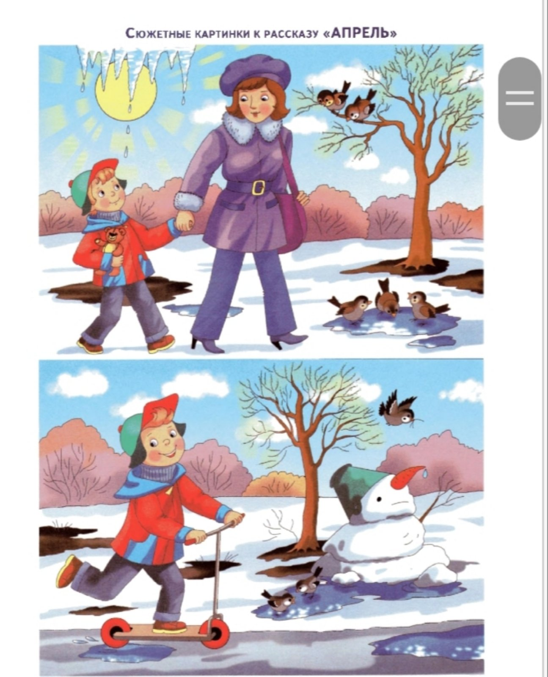
Мастер – класс по рисованию
«Ласточка»
В конце весны и в начале лета в воздухе начинают стремительно летать и весело щебетать небольшие птицы. Их веселое щебетание напоминает журчание. У этих пернатых есть одна характерная особенность – раздвоенный хвост и длинные, острые крылышки. Название их всем знакомо – это ласточки.
Я предлагаю вам рассказать о ласточках, детям и научиться рисовать этих птиц вместе с детьми.
Начальная часть слова «ласта» с древнеславянского переводится как «летающая туда-сюда». То есть «ласточка» отражает образ жизни этой птицы – 95% жизни она проводит в полете.
Питаются ласточки в основном летающими насекомыми, в том числе комарами, мушками, блошками и другими видами насекомых, поэтому они полезны для человека. Ласточек можно встретить и в городе, и у скалистых пещер, и у опушки леса, и чаще вдоль озера и реки.
Ласточки встречаются почти во всех странах мира. Их называют перелетными, так как на зиму они улетают на юг, а весной торопятся обратно. Пернатые путешественники запоминают свои гнезда, из года в год прилетают туда же. Прилетают в апреле и начинают строить гнезда, выводить птенцов.
Ласточкино гнездо
Из глины делает гнездо,
А чтобы было попрочней оно,
Добавит травушки, солому
И укрепит под крышей дома.
Какое интересное гнездо у ласточки! Оно совсем не похоже на гнезда других птичек.
Чтобы построить свой домик, ласточке нужна влажная глина, шерстинки животных, перышки других птиц, соломинки и травинки.
Где ласточка находит все эти материалы для своего жилища?
Влажную глину ласточки берут на берегах рек и ручьев, теплые шерстинки животных — на пастбищах, где пасутся козы, овцы, лошадки, коровы, которые оставляют клочья шерсти на кустах, зацепившись за них своими шкурами. Соломинки ласточки ищут на полях. Когда материала собрано достаточно, птицы лепят домики-чаши, скрепляя соломинки, шерстинки и глину своей слюной. Ласточки прилепляют домики к карнизам домов, под крышами, строят их даже под балконами! Они достаточно большие, полукруглые, как чаша, кое-где из них торчат шерстинки.
Зачем ласточки используют волоски и соломинки?
Чтобы гнездо было прочнее. Волоски и соломинки помогают скреплять глину, укрепляя таким образом жилище. Так что ни дождь, ни ветер ему не страшны. Небольшое отверстие птицы оставляют под самой крышей.
Когда в гнезде из яиц появляются птенцы, заботливые родители приносят им еду: мошек, комаров, прилетая к гнезду около тысячи раз в день! Чтобы детки не упали на землю, умные птицы обматывают их лапки конским волосом, прикрепляя его к стенке гнезда. Примерно через месяц птенцы, немного окрепнув и научившись летать, покидают свой домик и, подобно взрослым птицам, весело носятся вслед за родителями, хватая на лету мошек, комариков и других насекомых.
А еще говорят, что ласточки весной тепло на крыльях приносят.

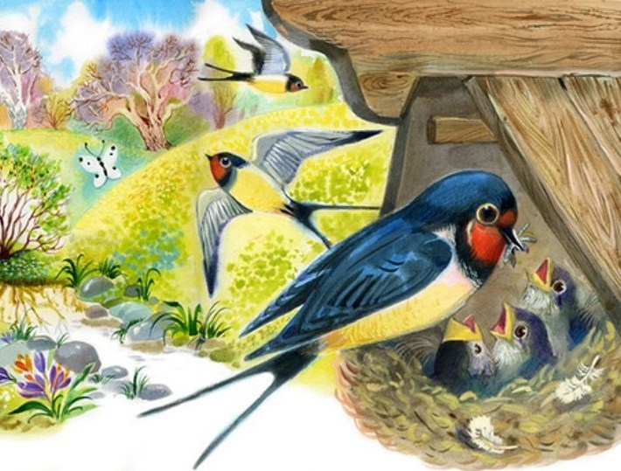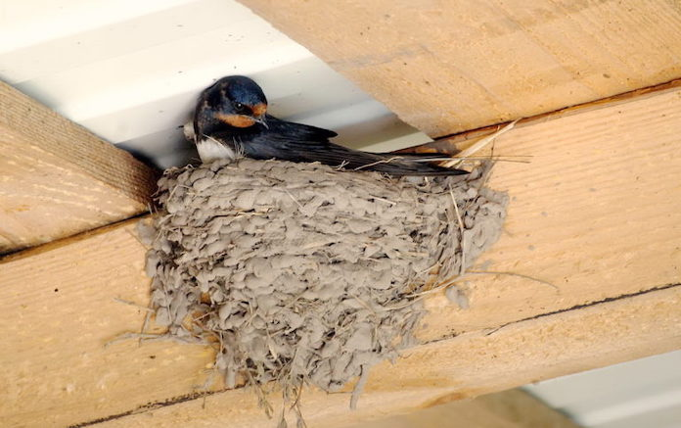
По этапное рисование ласточки
Шаг 1
Шаг 2
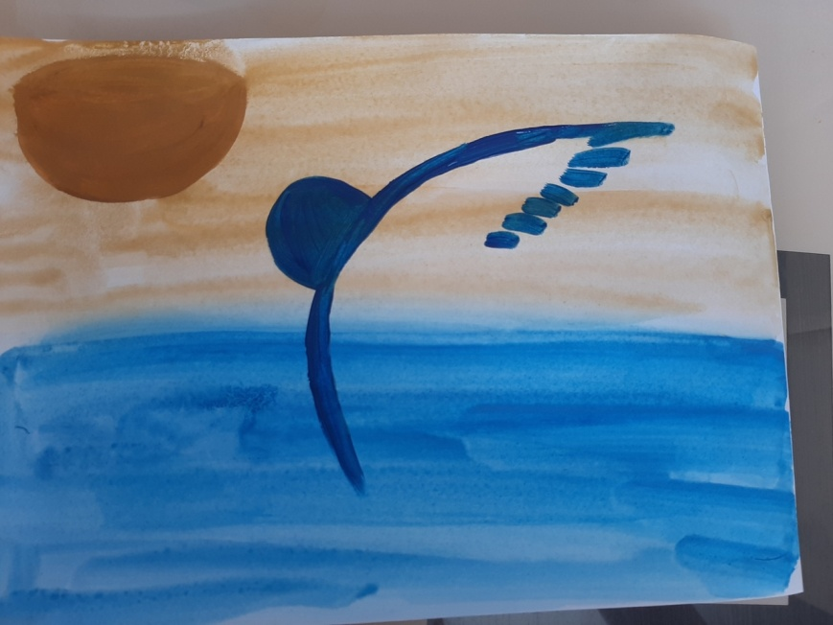
Шаг3
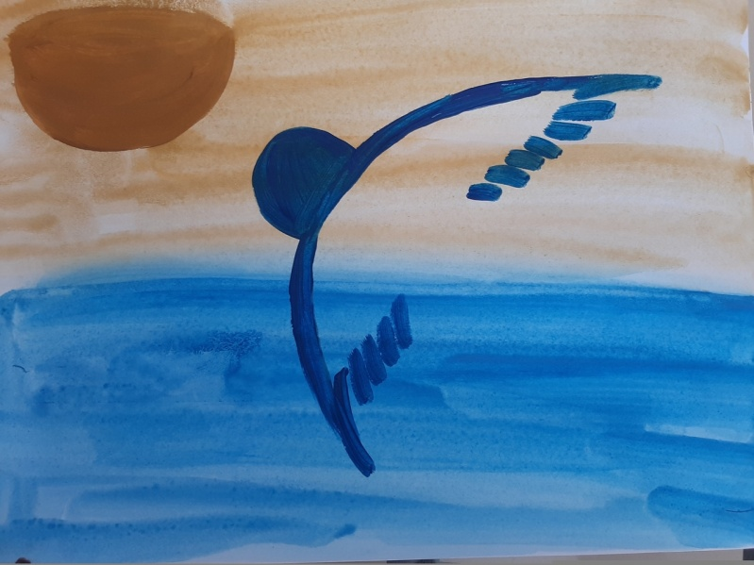
Шаг 4
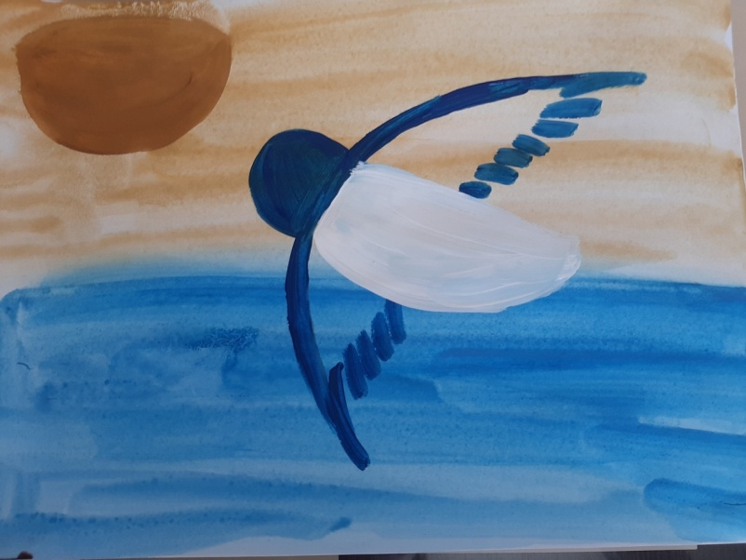
Шаг 5
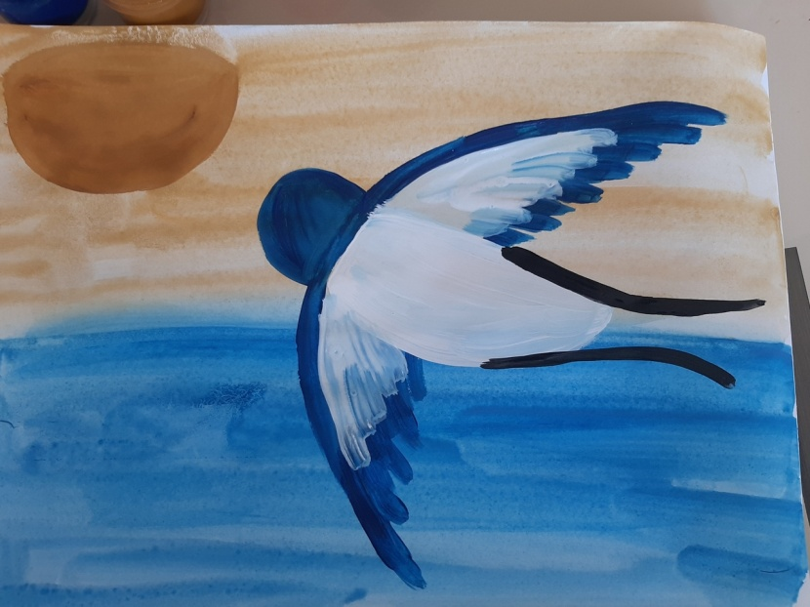
Шаг 6
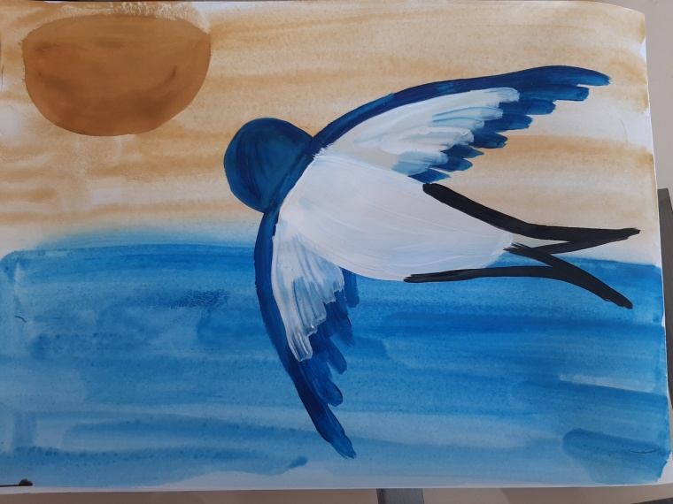
Шаг 7
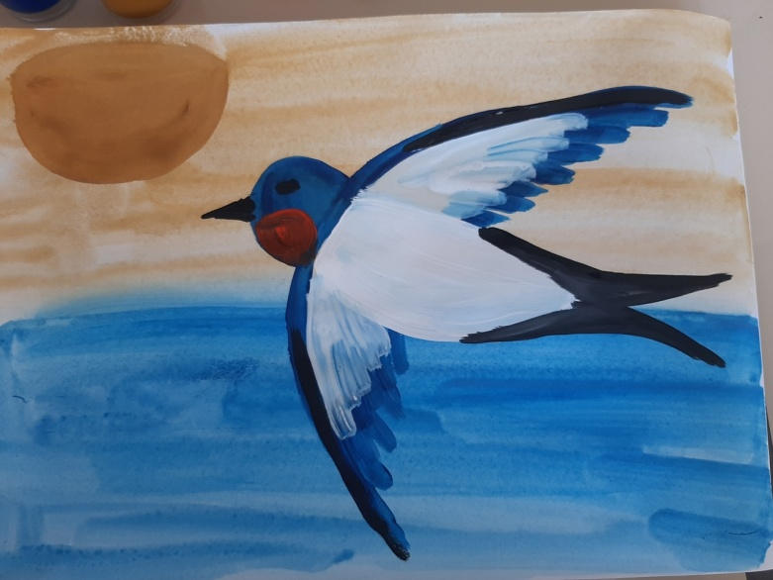
Шаг 8
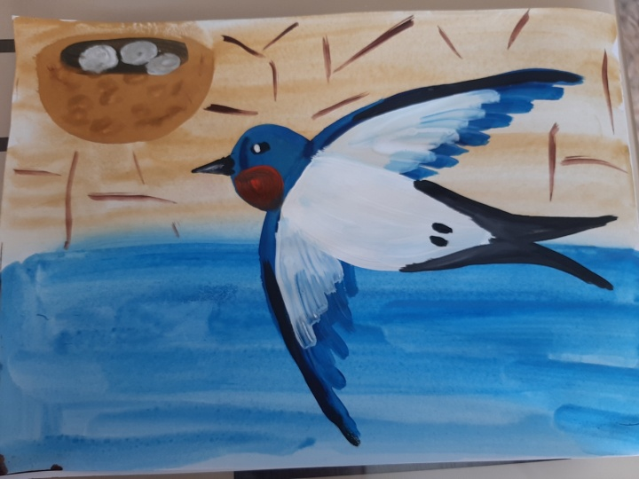

Какие птицы прилетают к нам весной? Посмотри на картинки и назови их? (покажи)
https://www.youtube.com/watch?v=mHoPwvVGb_g
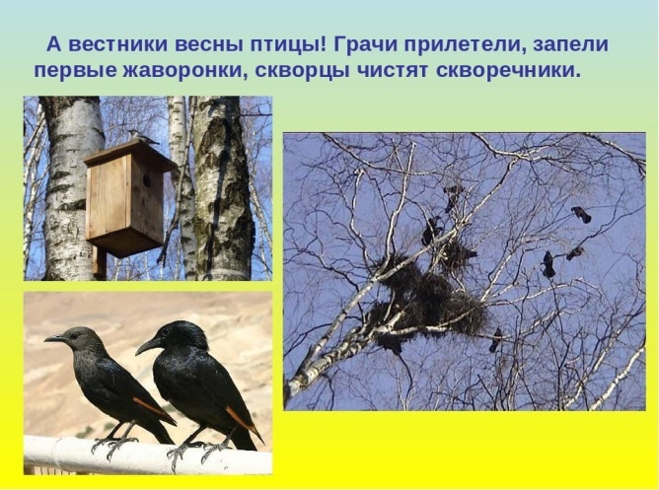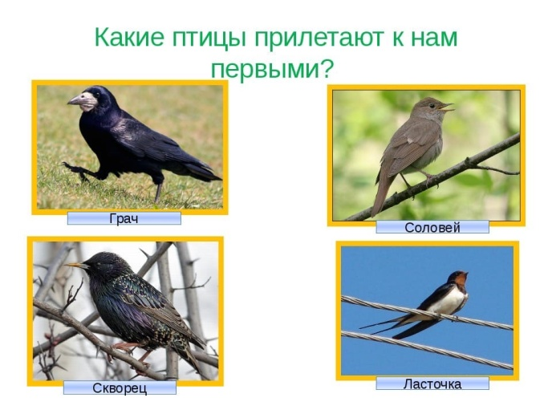

Д.игра «Угадай насекомых»
https://www.youtube.com/watch?v=RIarReS_BzU
(цель: закрепить знания детей о насекомых)

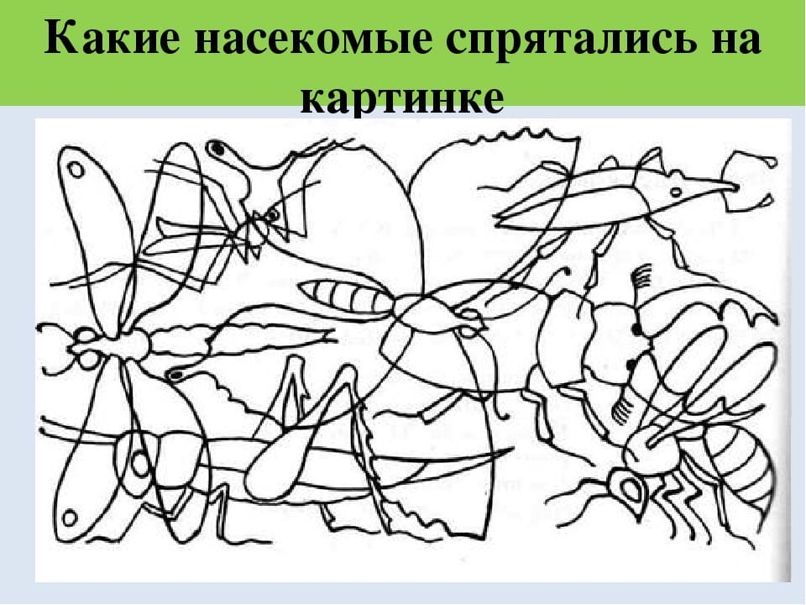

Пальчиковая гимнастика «Весна»

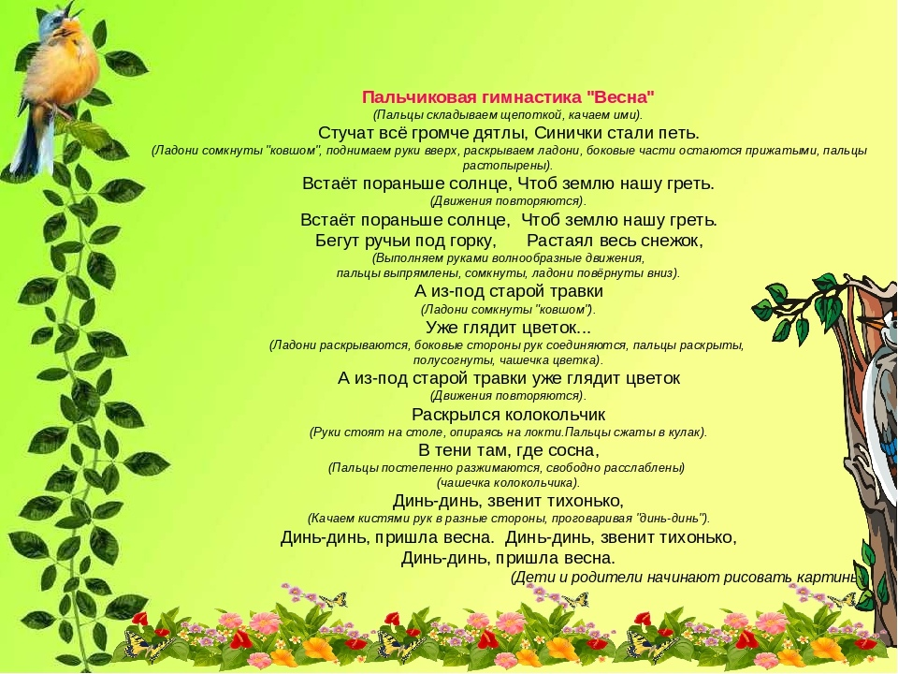
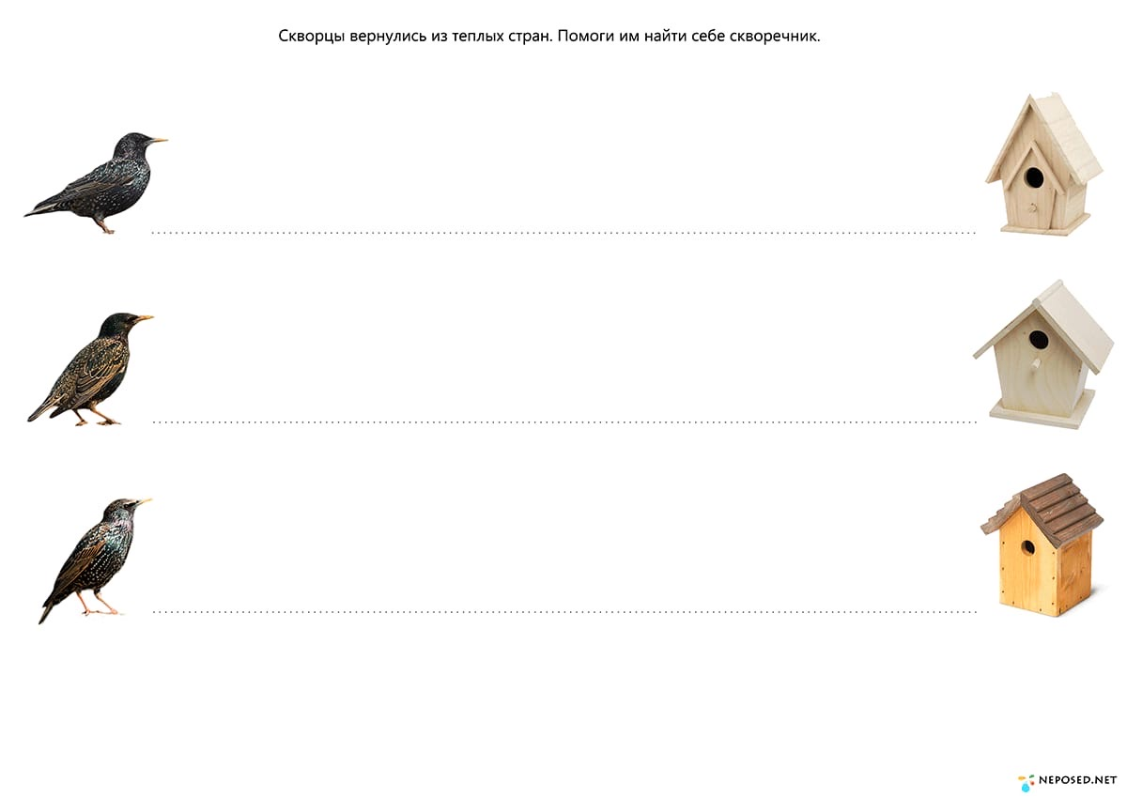

https://www.youtube.com/watch?v=TDneeGeJncs

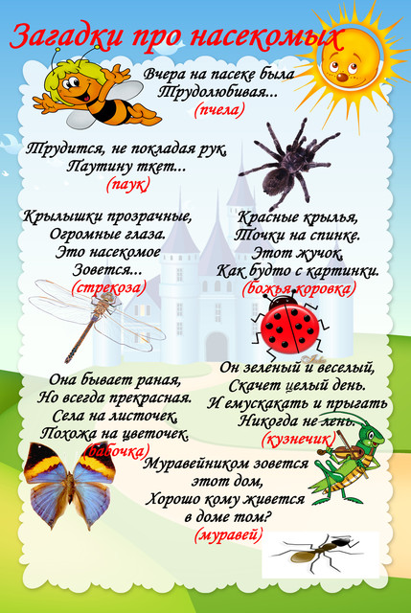

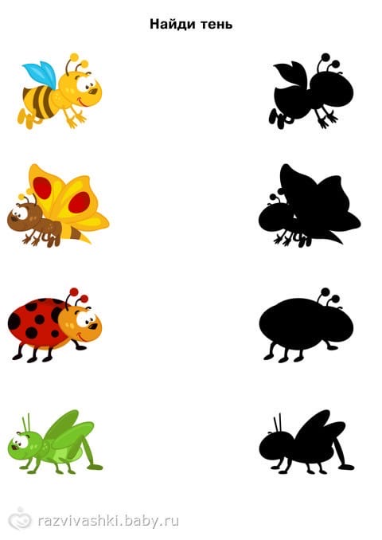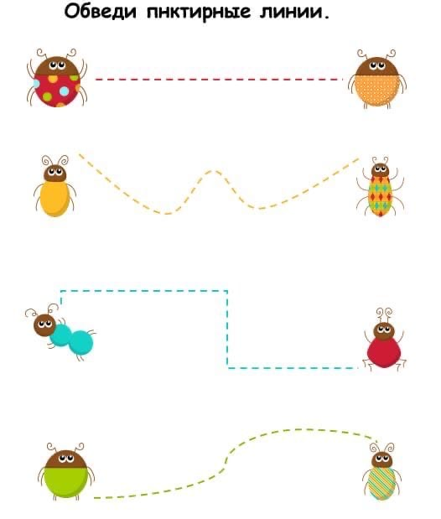

Назови, какие насекомые летают? А какие не летают?
В каких домиках живут насекомые?

https://www.youtube.com/watch?v=5oc7KreEObE

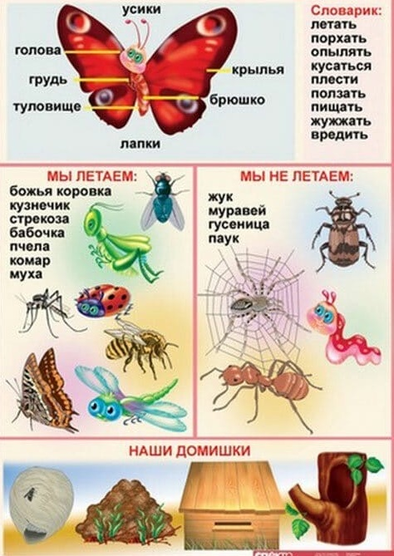

Раскрась бабочку по цифрам

https://www.youtube.com/watch?v=8h3bj7Sfqoc

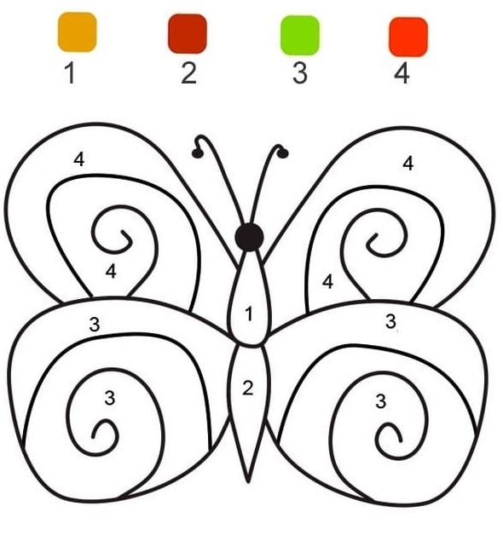

Повторяем понятия «Сверху, снизу ориентирование в окружающем пространстве».
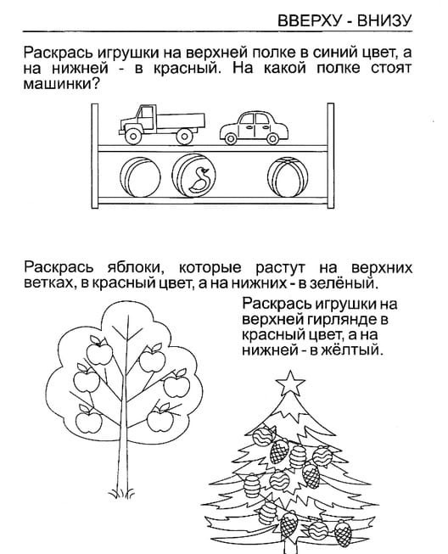

Лепка

https://www.youtube.com/watch?v=EOjwxzgh4cs
